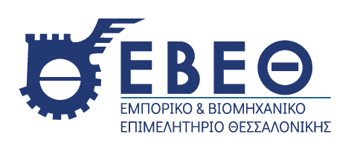

Θεσσαλονίκη 25.08.2025

**ΔΕΛΤΙΟ ΤΥΠΟΥ**

**B2B συναντήσεις με επιχειρήσεις του Ισημερινού (Ecuador) στη Θεσσαλονίκη, στις 11 Σεπτεμβρίου**

Το **Εμπορικό και Βιομηχανικό Επιμελητήριο Θεσσαλονίκης** (ΕΒΕΘ) και ο **Οργανισμός Λιμένος Θεσσαλονίκης** (ΟΛΘ), σε συνεργασία με τον [PRO ECUADOR](https://www.proecuador.gob.ec/), τον Εθνικό Οργανισμό του Ισημερινού για την προώθηση των εξαγωγών, διοργανώνουν **επιχειρηματικές συναντήσεις (B2B meetings)** μεταξύ ελληνικών εταιρειών και εξαγωγικών επιχειρήσεων του Ισημερινού, **την Πέμπτη 11 Σεπτεμβρίου και ώρες 10:00 – 13:00,**στο Συνεδριακό Κέντρο της ΔΕΘ-HELEXPO **"Νικόλαος Γερμανός"**(Περίπτερο 8, 2ος όροφος, Αίθουσα C). Πριν την έναρξη των επιχειρηματικών συναντήσεων, θα προηγηθεί **σύντομη ενημερωτική εκδήλωση** για την οικονομία του Ισημερινού και τις δυνατότητες συνεργασίας με την εγχώρια επιχειρηματική κοινότητα.

Η επιχειρηματική αποστολή από τον Ισημερινό περιλαμβάνει εξαγωγικές επιχειρήσεις, που δραστηριοποιούνται στους εξής τομείς: **Τουρισμός - Πληροφορική & Λογισμικό -  Αλιεία (Γαρίδες) - Τροπικά φρούτα (Φρέσκα & Αποξηραμένα) - Καφές και Κακάο.**

Οι εν λόγω επιχειρήσεις ενδιαφέρονται για συνεργασίες με:

* **Τουριστικά γραφεία και tour operators**
* **Εταιρείες τεχνολογίας και ανάπτυξης λογισμικού**
* **Εισαγωγείς, διανομείς, σούπερ μάρκετ και εξειδικευμένα καταστήματα**
* **Καφεκοπτεία, επιχειρήσεις επεξεργασίας κακάο/σοκολάτας και coffee shops.**

H γλώσσα της εκδήλωσης και των συναντήσεων θα είναι η **αγγλική**.

Για να δείτε τον αναλυτικό κατάλογο των επιχειρήσεων του Ισημερινού που θα συμμετάσχουν και να δηλώσετε τη συμμετοχή σας στις συναντήσεις πατήστε [**εδώ**](https://www.ebeth.gr/articles/48822).

Για περισσότερες πληροφορίες μπορείτε να επικοινωνήσετε με το ΕΒΕΘ, Τμήμα Δημοσίων Σχέσεων, Τύπου και Εκδόσεων, email: [publicrelations@ebeth.gr](mailto:publicrelations@ebeth.gr) & τηλ. 2310-370132 & 2310-370182.